**软件总体设计说明书**

**目录**

1.引言 3

1.1编写目的 3

1.2背景 3

1.3定义 3

2.总体设计概述 3

2.1设计目标与原则 4

2.2系统架构概述 4

2.3主要功能模块 4

2.4技术选型 4

2.5接口概述 4

3.系统架构 4

3.1架构概述 4

3.2专业设计 5

3.3技术选型 5

3.4通信与接口 5

3.5安全性考虑 5

4.技术选型和设计理念 5

4.1前端技术 5

4.2办公室技术 5

4.3数据库 5

4.4云服务 5

4.5其他工具/技术 6

4.6设计理念 6

5.数据结构设计 6

5.1数据字典 6

5.2性能优化考虑 7

6.模块设计 7

6.1用户管理模块 7

6.2活动管理模块 7

6.3 RSVP管理模块 7

6.4智能推荐模块 7

6.5用户界面模块 8

6.6数据处理模块 8

6.7模块之间的关系 8

7.界面设计 9

7.1登录和注册界面 9

7.2个人资料界面 9

7.3 主页 9

7.4 活动详情页 9

7.5 创建活动界面 9

7.6 回复管理界面 9

8.安全设计 9

8.1用户身份验证与访问控制 9

8.2数据安全与隐私保护 9

8.3防护 常见攻击 10

8.4安全意识与监控 10

1.引言

1.1编写目的

本软件需求说明书旨在明确“社交活动规划助手”软件的开发需求，描述软件功能、性能以及接口的详细要求。此文档预期读者包括项目的任务提出者、开发团队成员、最终用户以及负责本软件实施的计算中心技术人员。

1.2背景

社交活动规划助手是一款旨在解决日常生活中社交活动规划难题的创新应用程序。随着现代生活的快节奏，人们经常发现自己难以安排时间与朋友、家人和同事共度宝贵的社交时光。现有的规划工具或社交媒体平台虽然提供了部分帮助，但尚未提供一种全面的解决方案。

市场需求分析表明，用户渴望一种易于使用的工具，能够不仅规划各种社交活动，还能将他们的亲朋好友一同纳入计划，从而加强社交联系。同时，用户也希望有一个智能的系统，可以根据他们的偏好和需求为他们提供有趣的社交活动建议，减少规划活动所需的时间和精力。

说明：

1. 系统名称：社交活动规划助手
2. 任务提出者：软件工程G18组
3. 开发者：软件工程G18组

用户：所有有社交活动需求的广大群众，管理人员

实现该软件的计算中心或者计算机网络：学习机房

4、该软件同其他系统或机构的基本来往关系：由浙大城市学院计算学院来做技术支持。

1.3定义

社交活动规划：指的是组织、协调和管理各类社交聚会或事件的过程。

RSVP管理：请柬回复管理，用于跟踪邀请的确认情况。

UI：用户界面，用户与软件交互的界面。

API：应用程序编程接口，允许软件组件之间相互通信的协议。

2.总体设计概述

2.1设计目标与原则

“社交活动规划助手”的设计目标在于提供一种便捷、智能的工具，以解决用户在社交活动规划中遇到的挑战。设计原则包括但不限于：

用户操作性：确保用户体验流畅并且操作简单。

规划转型：利用算法和数据分析，根据用户偏好和时间限制提供个性化的活动建议。

跨平台兼容：支持多种设备和操作系统，满足用户多样化的需求。

安全性和隐私保护：确保数据用户安全，并遵循相关隐私规定。

2.2系统架构概述

“社交活动规划助手”采用三层架构，包括前端用户界面、头部服务器和数据库存储。前端为用户提供友好的界面与系统交互，头部处理逻辑和数据存储，数据库负责数据的持久化。

2.3主要功能模块

社交活动规划模块：包括创建、管理和分享社交活动的功能。

智能推荐模块：根据用户偏好和时间分布，推荐社交活动。

RSVP管理模块：跟踪邀请状态和确认情况。

用户个性化设置模块：允许用户设定偏好、约会时间和社交圈子。

2.4技术选型

前置技术：swiftui , Core data等，以及vapor框架。

通讯技术：vapor流行的、轻量级的 Swift Web 框架，用于构建高效的服务器端应用程序。作为Core data数据库。

2.5接口概述

UI设计接口：前端与用户界面的交互设计。

API接口：前端数据交互和系统模块间通信的协议。

部署计划

软件将部署在学习机房的计算中心，支持Web访问和移动端应用。

3.系统架构

3.1架构概述

“社交活动规划助手”系统采用基于三层架构的设计模式。该架构将系统划分为以下三个主要层次：

表示层（Presentation Layer）：负责与用户交互，提供用户友好的界面。采用We​​b接口技术和移动端应用程序来实现，允许浏览用户社交活动、管理路线和设置偏好。

业务逻辑层（Business Logic Layer）：处理系统的核心功能，包括社交活动规划、智能推荐、RSVP管理等。在服务器端运行，通过API接口与表示层和数据访问层进行通信。

数据访问层（Data Access Layer）：负责数据的存储和检索。使用MongoDB存储数据库存储系统的信息，提供持久化的数据存储和访问服务。

3.2专业设计

用户界面模块：包括登录注册、活动浏览、个人设置等功能。

社交活动规划模块：负责活动创建、编辑、分享和删除等功能。

智能推荐模块：根据用户偏好和时间提供活动推荐。

RSVP管理模块：跟踪邀请状态和确认情况。

数据管理模块：与数据库进行交互，处理数据的存储和检索请求。

3.3技术选型

前置技术：swiftui技术用于实现用户界面。

协议技术：vapor作为服务器端运行环境，实现业务逻辑。

数据库：采用Core data作为数据存储的解决方案。

3.4通信与接口

UI设计接口：提供用户界面与表示层之间的交互接口。

API接口：定义允许前端之间的通信协议，模块间的数据交换和功能调用。

3.5安全性考虑

实施用户身份验证和授权，确保数据安全性和系统访问权限的机制。

4.技术选型和设计理念

4.1前端技术

Swiftui：用于构建网页结构、样式和交互。

Swift：苹果开发的主要编程语言，用于构建iOS、macOS等平台的应用。

4.2办公室技术

Swift/Vapor：基于Swift的服务器端运行环境，适用于高性能和事件驱动的应用程序。

Kitura/Perfect：Swift框架，用于快速搭建和管理服务器端应用程序。

4.3数据库

Core Data/Realm：适用于iOS和macOS应用的本地数据存储解决方案，支持灵活的数据模型。

4.4云服务

ICloud/Apple CloudKit：苹果提供的云服务，支持数据存储、同步和备份，适用于iOS和macOS应用。

4.5其他工具/技术

Git/GitHub/Bitbucket：版本控制和协作工具，用于团队协作和代码管理。

Docker/Kubernetes：容器化技术，用于部署和管理应用程序。

4.6设计理念

用户体验优先

简洁直观的界面：设计美观、易于理解和操作的用户界面。

响应式设计：确保系统能够在不同的设备和屏幕尺寸下提供一致的体验。

可扩展性和灵活性

选择设计：将系统拆分为小模块，易于维护和扩展。

微服务架构：采用独立的服务单元，促进系统的松耦合性和灵活性。

安全性和隐私保护

数据加密和身份验证：保护用户数据安全，实施适当的身份验证和授权机制。

合规性考虑：遵守相关法规和隐私政策，保护用户隐私。

性能优化

服务器：策略采用适当的服务器机制，提高系统响应速度。

负载均衡和优化：确保系统能够有效地处理负载请求和大量数据。

5.数据结构设计

5.1数据字典

1. 用户（User）

用户ID (UserID): 唯一标识每个用户的数字。

用户名 (Username): 用户的昵称或登录名。

密码 (Password): 加密的登录密码。

邮箱 (Email): 用户的电子邮箱地址。

手机号 (PhoneNumber): 用户的联系电话。

头像 (ProfilePic): 用户的头像图片链接。

个性签名 (Bio): 用户的个人简介。

2. 活动（Event）

活动ID (EventID): 唯一标识每个活动的数字。

活动名称 (Name): 活动的名称。

描述 (Description): 活动的详细描述。

地点 (Location): 活动的具体地点。

时间 (DateTime): 活动的具体日期和时间。

预算 (Budget): 活动的预算。

活动类型 (Type): 活动的类型（线上或线下）。

参与者限制 (ParticipantLimit): 活动允许的最大参与者数。

3. 活动参与者（Participant）

活动ID (EventID): 参与的活动ID。

用户ID (UserID): 参与者的用户ID。

参与状态 (Status): 表示用户对活动的响应状态（接受、拒绝、未响应）。

4. 管理员（Admin）

管理员ID (AdminID): 唯一标识每个管理员的数字。

用户名 (Username): 管理员的登录名。

密码 (Password): 加密的登录密码。

邮箱 (Email): 管理员的电子邮箱地址。

5.2性能优化考虑

索引优化：为常用的查询字段创建索引，加快数据检索速度。

数据分片：对于大规模数据，采用数据分片或分区来提高查询效率。

服务器策略：利用服务器技术优化数据的频繁访问，降低数据库负载。

6.模块设计

6.1用户管理模块

注册与登录：允许用户注册新账户并进行登录验证。

个人资料管理：允许用户编辑个人资料和设置。

权限管理：管理用户角色和权限，确保安全访问。

6.2活动管理模块

创建活动：用户可以创建新的社交活动。

编辑和删除活动：允许活动创建者修改和取消活动。

活动搜索和浏览：允许用户查找和浏览以前的社交活动。

6.3 RSVP管理模块

邀请和确认：用户可以邀请他人参加活动并管理邀请状态。

参与活动管理：记录和管理对用户邀请的回复状态。

6.4智能推荐模块

个性化推荐：根据用户的兴趣和历史活动生成个性化的活动推荐。

时间和地点优化：根据用户设置的时间和地点偏好提供最佳活动建议。

6.5用户界面模块

主页：展示个性化的活动推荐和热门活动。

活动详情页：显示活动详细信息及相关操作。

用户设置页面：用户个性化设置和个人资料展示。

6.6数据处理模块

数据存储与访问：处理与数据库的交互和数据访问。

安全性与验证：负责用户身份验证和数据安全性。

6.7模块之间的关系

用户管理模块与活动管理模块：用户创建和管理活动。

活动管理模块与RSVP管理模块：处理邀请和活动参与状态。

智能推荐模块与活动管理模块：提供基于用户偏好的活动推荐。

用户界面模块与所有模块：作为用户与系统交互的接口。

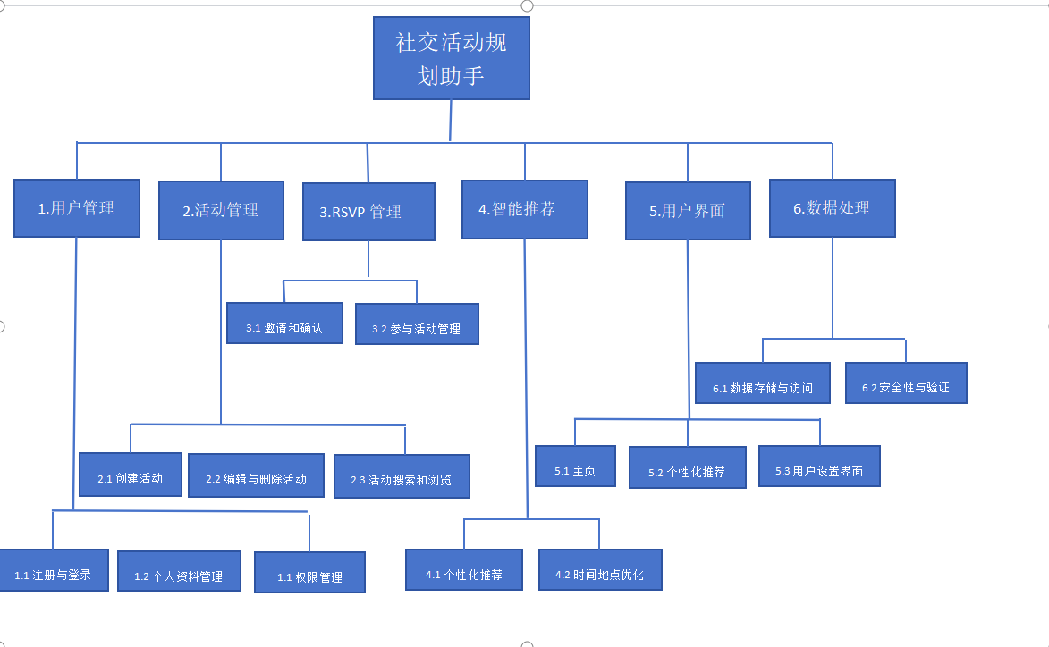

社交活动规划助手

1.用户管理

2.活动管理

3.RSVP管理

4.智能推荐

5.用户界面

6.数据处理

1.1注册与登录

1.2个人资料管理

1.1权限管理

2.1创建活动

2.2编辑与删除活动

2.3活动搜索和浏览

3.1邀请和确认

3.2参与活动管理

4.1个性化推荐

4.2时间地点优化

5.1主页

5.2个性化推荐

5.3用户设置界面

6.1数据存储与访问

6.2安全性与验证

7.界面设计

7.1登录和注册界面

提供用户界面的登录界面，包括用户名和密码输入框。

注册页面包含新用户注册所需的字段。

7.2个人资料界面

允许用户查看和编辑个人资料，如姓名、电子邮件、联系方式等。

提供修改密码和其他账户相关设置的选项。

7.3 主页

显示个性化的社交活动推荐列表。

提供搜索栏和筛选选项，让用户根据需求浏览活动。

7.4 活动详情页

展示活动的详细信息，包括标题、描述、时间、地点等。

允许用户加入活动、查看参与者列表并管理自己的RSVP状态。

7.5 创建活动界面

提供表单方便用户填写活动信息，如标题、描述、时间、地点等。

允许设置用户活动的公开程度和邀请参与者。

7.6 回复管理界面

显示用户的邀请列表，并允许对接收邀请进行响应（接受/拒绝）。

让用户查看他们参加的活动和活动的状态。

8.安全设计

8.1用户身份验证与访问控制

用户认证：使用安全的身份验证机制，如密码存储、多角色身份验证等，确保用户身份安全。

强制要求用户设置强密码，并定期提示密码更改。

访问控制：实施基于角色的访问控制（RBAC），以确保用户只能访问其权限范围内的数据和功能。管理用户会话并定期更新令牌或会话会话，会话会话持攻击。

8.2数据安全与隐私保护

数据加密：使用加密技术（如SSL/TLS）来保护数据在传输过程中的安全性。

针对敏感数据进行加密存储，数据保证在数据库中存储时安全。

权限控制：限制对敏感数据和功能的访问权限，避免未授权用户的访问。

实施完成最小权限原则，仅赋予用户工作所需的最低权限。

8.3防护 常见攻击

跨站点脚本攻击（XSS）与跨站点脚本攻击（CSRF）：对用户输入和输出进行严格的过滤和验证，以防止恶意脚本注入。实施CSRF令牌验证以防止CSRF攻击。

SQL注入与恶意文件上传：使用参数化查询来防御SQL注入攻击。

对上传用户的文件进行严格的类型验证和检查，会员非法文件上传。

8.4安全意识与监控

安全培训与意识：为团队最佳成员提供安全培训，加强对安全实践的认识和理解。

提高用户的安全意识，提供使用安全功能的指导和建议。

日志和监控：实施日志记录和监控系统，定期审查日志以检测异常活动。

警报系统，及时发现并设置潜在的安全威胁。